На этапе планирования **могут** создаваться 2 документа: **Test plan и Testing strategy**, наличие их не обязательно и пункты перечисленные в них будут не постоянными от проекта к проекту.

Стратегия тестирования - это некий общего характера документ (высокоуровневый, т.е. обобщённый). Виды тест планов:

-Master test plan - high level, для всех команд на проекте.

-Test plan - детальный план для каждой команды отдельно

Тест план отвечает на вопрос что будем тестировать, в какой последовательности, какими силами, т.е. это более конкретный документ.

Ниже приведён примерный тест план и наличие всех пунктов необязательно

**Test plan**

Стратегия тестирования может включатся как отдельный раздел в тест план, это позволяет чисто визуально обьеденить все аспекты планирования в одном документе. В этом примере стратегия тестирования включена в тест план

1)-Введение (introduction): **Общее описание проекта** (что это и что он делает, для чего он…), целей тестирования и его контекста(что вообще мы хотим тестировать в этом проекте, это будет только функционал либо всю систему вдоль и поперёк ). Также указываются участники и заинтересованные стороны.(кто заказчик, кто исполнитель…)

2)-Объект тестирования (Test objectives) (имеется ввиду это только фронт или фронт+бэк…)Цели и задачи тестирования, включая ожидаемые результаты и ожидания от качества продукта. Иногда даже пишут, что мы будем тестировать а что не будем.

3)-Сфера тестирования (Scope of Testing) - примерно тоже, что и №2. Описание области тестирования, включая функциональные и нефункциональные требования, которые будут покрыватся тестами.

4)-Стратегия тестирования (Testing Strategy): подход к тестированию, методологии, типы тестирования и методы, которые будут использоваться в проекте.

5)-Расписание тестирования (Test schedule): зависимости, временные рамки и план тестирования по этапам разработки. Имеется ввиду когда какая часть тест плана будет реализоваться (здесь берётся во внимание и разработка самого проекта, когда появится первый функционал который можно будет тестить - его дата, чтобы подвести к нему тестирование)

6)-Аппаратные и программные требования (Hardware and Software Requirements): описание аппаратных и программных средств, необходимых для проведения тестирования. (т.е. что нам надо: может мобильники, может какой то ноут, т.е. какие железки нам надо + какой софт)

7)- Организация тестирования (Test organization) Описание ролей и обязанностей участников тестирования, процессы и процедуры(имеется в виду в какой системе будем работать, какая багтрекинговая система будет) коммуникации и отчётность.(как команда будет взаимодействовать между собой), т.е. тут описываются организационные моменты.

8)- Подход к тестированию (Testing Approach) подробное описание того как будут выполняться различные типы тестирования, включая критерии приёмки, подход к автоматизации…

9)- Критерии завершённости (Exit Criteria): условия определяющие, когда определённая фаза тестирования или весь тестовый процесс будет завершён. (например этот критерий может быть просто дата, заказчик сказал “1 мая система должна быть запущена”, или условие может быть например к концу спринта критичных ошибок не выявлено)

10)- Ресурсы тестирования (Testing resources) этот пункт пересекается с № 6. Имеется ввиду тестовое окружение, инструменты, П.О., данные и т.д.

11)-Риски и рисковые факторы (risks and risks factors) идентификация потенциальных рисков и план действий по их управлению. (здесь речь идёт о каких то форс мажорных ситуациях, например уволилась часть тестировщиков, дак вот здесь должен быть примерный перечень таких ситуаций и инструкций как с ними справиться и это также оговаривается с заказчиком, чтобы он понимал что вот у нас такая ситуация возникла поэтому нам надо чуть больше времени чем то которое изначально планировалось).

12)-Обзор и согласование (Review and Approval). Это всё про процедуры обзора и утверждения Test Plan-a заинтересованными сторонами (заказчик, исполнитель…)

ПРИМЕР тест плана смотри ниже:

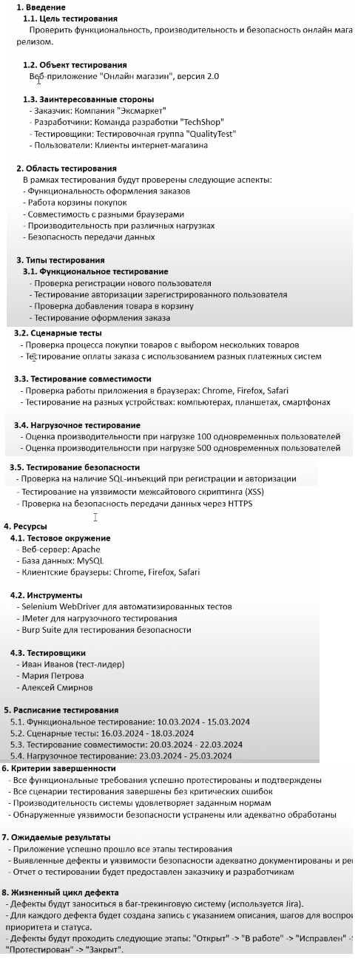

Если стратегия тестирования не включена в тест план то она может иметь следующие пункты, которые могут повторятся с пунктами в тест плане.

**Testing strategy**

1)- Область тестирования - определение того какие части продукта будут подвергнуты тестированию, какие ф-ции и аспекты требуется проверить.

2)-Цели тестирования - Определение общих целей тестирования, например, обеспечение высокого качества, выявление дефектов, подтверждения соответствия требованиям…

3)- Типы тестирования - описание различных типов тестирования которые будут применятся (функциональное, нагрузочное, безопасности, производительности и т.д.)

4)- Методология тестирования. Уточнение подхода к тестированию, например использование “белого/чёрного/серого ящика”, описание использования автоматизированных тестов или ручного тестирования. Т.е. по какой методологии мы будем тестировать проект

5)- Критерии завершённости - смотри в тест плане

6)-Тестовое окружение и инфраструктура - смотри в тест плане

7)-Спецификации тестовых случаев -

8)-Роли и ответственности - смотри в тест плане

9)- Расписание тестирования - смотри в тест плане

10)-Обработка результатов - описание того как будут обрабатываться и документироватся результаты тестирования включая выявленные дефекты и отчёты.